*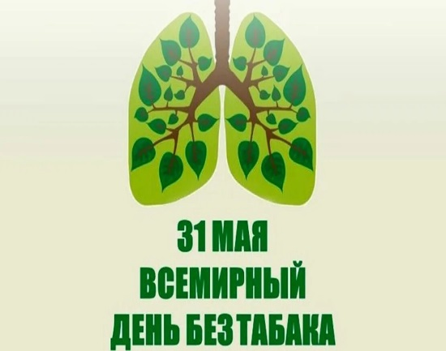****Всемирный день без табака: Беларусь призывает к жизни без дыма***

31 мая 2025 года Республика Беларусь присоединяется к мировому сообществу в праздновании Всемирного дня без табака. Этот день – не просто дата в календаре, а мощный призыв к действию, направленный на всестороннее информирование о вредных и смертельных последствиях употребления табака и пассивного курения. Его главная цель – привлечь внимание к опасностям для здоровья, связанным с табаком, способствовать проведению эффективной политики по уменьшению масштабов его потребления в любой форме и защитить нынешнее и будущие поколения не только от разрушительных последствий для здоровья, но также и от социальных, экологических и экономических бедствий, связанных с употреблением табака и воздействием табачного дыма.

***Коварство зависимости: почему табак так опасен?***

**Курение** – это не просто вредная привычка, а тяжелая зависимость, наносящая непоправимый вред здоровью. Ежедневное употребление табака и сигарет вызывает стойкое привыкание. Парадоксально, но легализация этого психостимулятора и ложное представление о его способности поддерживать активность и работоспособность способствуют его глобальному распространению.

**Всемирная организация здравоохранения (ВОЗ) единогласно называет употребление табака одним из основных факторов риска развития целого спектра тяжелейших заболеваний:** сердечно-сосудистых, легочных, онкологических, респираторных, а также нарушений репродуктивной системы как у мужчин, так и у женщин.

Последствия табачной зависимости простираются гораздо шире, затрагивая не только внутренние органы и полость рта, но и приводя к серьезным нарушениям психического равновесия. Вопреки распространенному заблуждению, что курение успокаивает и спасает от депрессии, оно на самом деле лишь усугубляет стресс и ведет к ухудшению когнитивных функций. Частые простуды, снижение работоспособности, внимания, физической выносливости, памяти и слуха – все это неизбежные спутники курильщика. К тому же, постоянный запах табака от человека и в помещении, где курят, крайне неприятен и впитывается во все вокруг, оседая на стенах, мебели, шторах и коврах.

***Нет безвредной дозы: Химическая атака на организм***

**Важно понимать:** не существует безвредной формы или дозы употребления табака. Табачный дым – это сложнейший химический коктейль, включающий, по разным данным, от 4000 до более 7000 химических веществ, среди которых 69 доказанных канцерогенов и 250 компонентов с цитотоксическим действием. Таким образом, любой вид табачного дыма негативно влияет на здоровье как активных, так и пассивных курильщиков.

Отдельного внимания заслуживает проблема пассивного курения, или «курения без сигареты». В легкие самого курильщика попадает лишь около 25% табачного дыма; остальные три четверти отравляют воздух, которым дышат окружающие. Опасная для здоровья некурящих людей концентрация дыма в закрытых помещениях создается при выкуривании всего нескольких сигарет. Это означает, что некурящие члены семьи, где курит лишь один человек, пассивно «выкуривают» до 10 сигарет в сутки. Вдыхание табачного дыма окружающими ничуть не менее опасно, чем классическое курение, подвергая их значительному воздействию вредных смол, ядов и канцерогенов из выкуренных не ими сигарет.

***Новые угрозы: Электронные сигареты и вейпы***

В последние годы угрозу здоровью представляют и новые формы потребления никотина – электронные системы доставки никотина (ЭСДН), такие как электронные сигареты и испарители. И как бы ни оправдывались их производители, никотин – это доступный наркотик, создающий стойкую зависимость, теперь уже от электронных средств. При курении ЭСДН никотин так же быстро попадает в легкие, всасывается в кровь и уже через 8 секунд после затяжки достигает мозга.

***Вместо заключения: Цена, которую платит курильщик***

**«За все надо платить».** Эта народная мудрость как нельзя лучше согласуется с темой табакокурения. Цена, которую платят курящие, – это их здоровье и сама жизнь. Учеными достоверно установлено: регулярное курение сокращает генетически предопределенную продолжительность жизни на 8-15 лет. Следовательно, даже если в очередной раз затягиваясь, человек еще не ощущает серьезных недугов, он все равно «сжигает» значительную часть своей жизни. А показатель смертности от болезней, так или иначе спровоцированных курением, занимает вторую строчку в трагическом рейтинге.

***Соразмерно ли минутное удовольствие такой непомерной цене?***

Всемирный день без табака в Беларуси станет отправной точкой для республиканской информационно-образовательной акции «Беларусь против табака», которая пройдет с 30 мая по 30 июня 2025 года, призывая каждого сделать выбор в пользу здоровья и жизни без дыма.

**Прямые телефонные линии будут работать**

**в следующих учреждениях:**

* **ГУ «Гомельский областной клинический онкологический диспансер»:** 4, 11, 18, 25 июня 2025 года по тел. 8 (0232) 20-26-74

с 13.00 до 14.00.

* **У «Гомельская областная туберкулёзная клиническая больница»:**
* 2, 10, 18, 20, 27 июня 2025 года по тел. 8 (0232) 31-03-60 с 10.00 до 12.00;
* 4, 6, 12 июня 2025 года по тел. 8 (0232) 31-55-25 с 10.00 до 12.00;
* 16 и 25 июня 2025 года по тел. 8 (0232) 32-27-60 с 10.00 до 12.00.

* **УЗ «Гомельский областной наркологический диспансер»:**
* 2 и 9 июня 2025 года по тел. 8 (0232) 25-55-10 с 13.30 до 14.30;
* 6 и 13 июня 2025 года по тел. 8 (0232) 34-01-66 с 9.00 до 12.00;
* 16 июня 2025 года по тел. 8 (0232) 51-21-80 с 9.00 до 11.00;
* 20 и 27 июня 2025 года по тел. 8 (0232) 53-34-34 с 10.00 до 12.00.
* **ГУ «Гомельский областной центр гигиены, эпидемиологии и общественного здоровья»:** 3, 5, 10, 12, 17, 19, 24, 26 июня 2025 года по тел. 8 (0232) 33-57-24 с 9.00 до 11.00.

Светлана Загорцева,

врач по медицинской профилактике

отдела общественного здоровья

ГУ «Гомельский областной центр гигиены, эпидемиологии и общественного здоровья»